Họ và tên: Trần Tuấn Dũng

Lớp: CNTT3_K59

Kết quả làm được từ ngày 24/5 đến ngày 30/5:

Tuần 4:

**Xây dựng chức năng tìm kiếm**

Với dữ liệu nhân viên gồm các thông tin:

▪ Mã phòng ban

▪ Mã nhân viên

▪ Họ và tên

▪ Chức vụ

▪ Ngày sinh

▪ Lương

Kết quả đã đạt được sau quá trình xây dựng đạt mức **yêu cầu cao**.

Các tính năng được xây dựng:

* Tìm kiếm chính xác (Với từ khóa chính xác được nhập vào thông tin sẽ được hiện ra tương ứng).
* Tìm kiếm theo nhiều tiêu chí (Với mỗi từ khóa theo tiêu chí đã nhập chức năng sẽ tìm kiếm và tô màu từ khóa tương ứng bạn đã nhập).
* Tìm kiếm ngay lập tức (Với mỗi từ khóa bạn nhập trực tiếp sẽ ngay lập tức hiển thị các giá trị tìm thấy tương ứng).

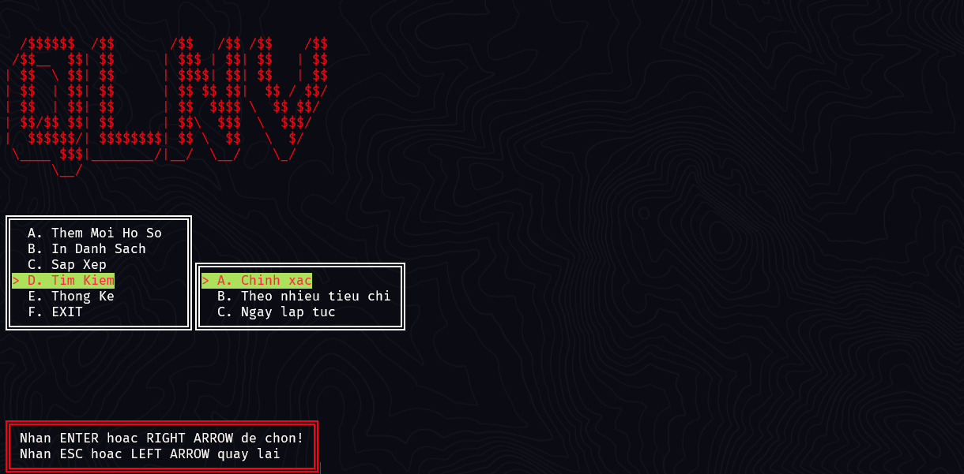

* Xây dựng menu với các lựa chọn tìm kiếm

**TÌM KIẾM CHÍNH XÁC  
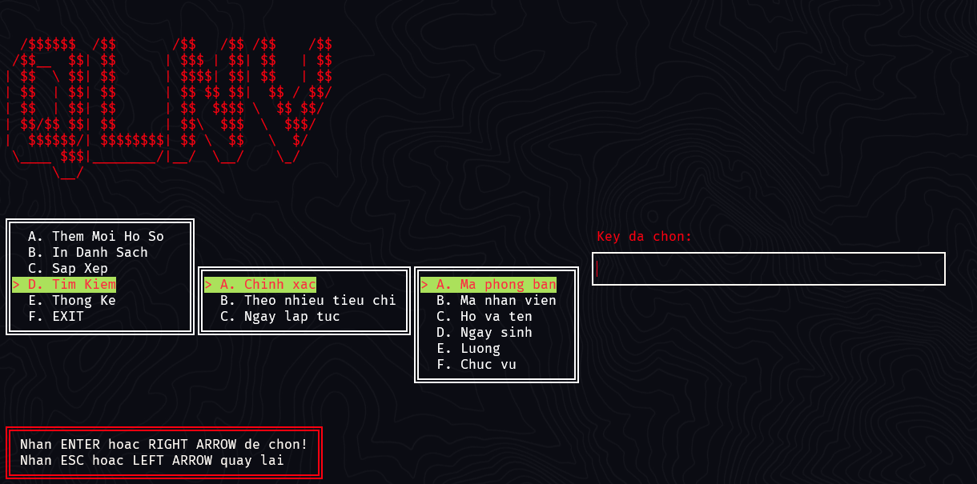**

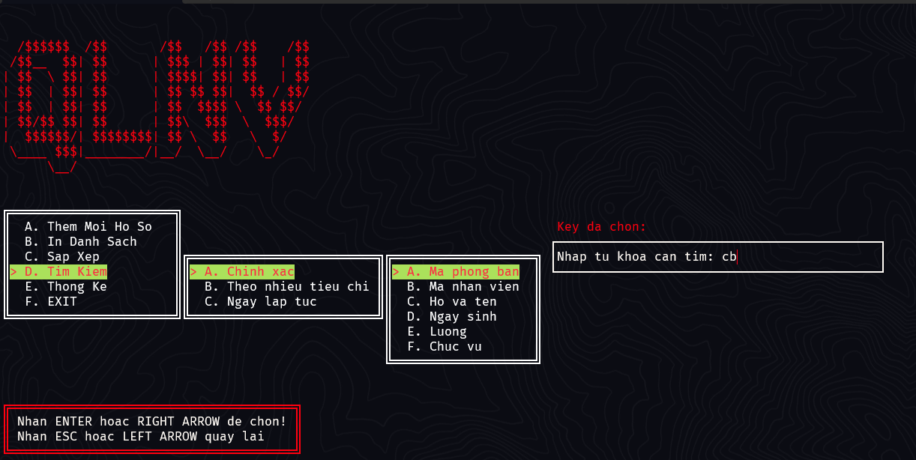

* Với tìm kiếm kiếm chính xác bạn sẽ có các key để chọn tương ứng và nhập giá trị chính xác để tìm kiếm (có thể không cần viết hoa), chức năng này sẽ hiển thị bảng tương ứng và highlight các phần đúng với giá trị tìm kiếm.
* Nếu bạn ấn phím “TAB” sẽ hiển thị bảng toàn bộ và highlight vị trí của nó trong bảng.

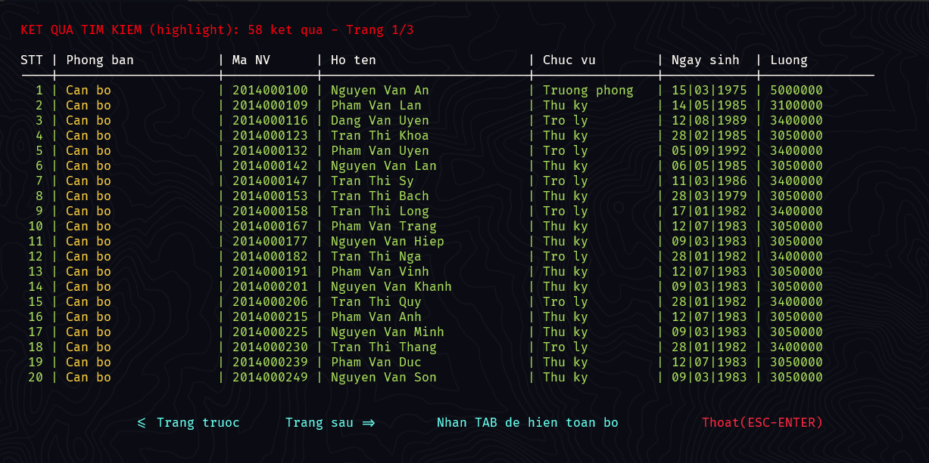

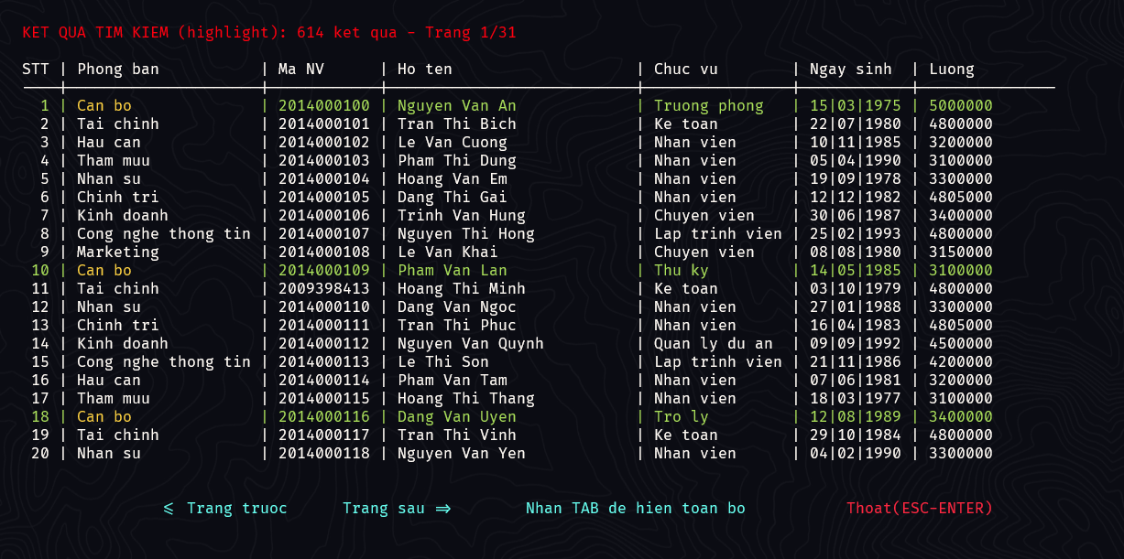

**TÌM KIẾM THEO TIÊU CHÍ**

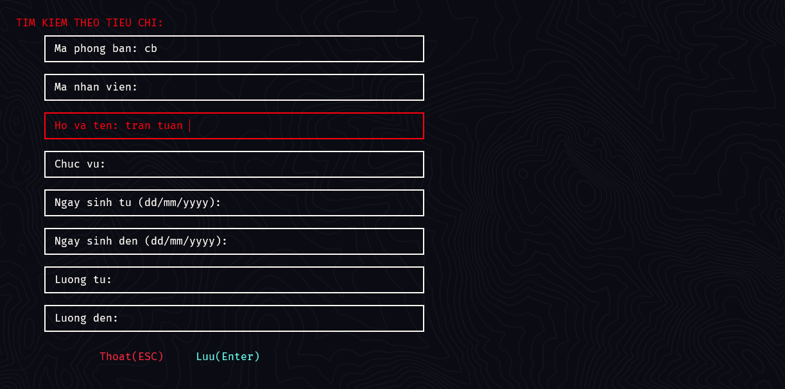

* Xây dựng menu nhập có thể di chuyển lên xuống và nhập trực tiếp không cần bấm nút xác nhận, sau khi đã nhập những trường cần trực tiếp nhấn “ENTER” sẽ xuất hiện bảng danh sách.
* Có thể nhập một phần giá trị không cần nhập đầy đủ và cũng khong cần viết hoa
* Nhấn “TAB” để hiện toàn bộ danh sách và đánh dấu vị trí của nó trong danh sách
* Trong danh sách toàn bộ nó sẽ đánh dấu các trường tương ứng đã nhập

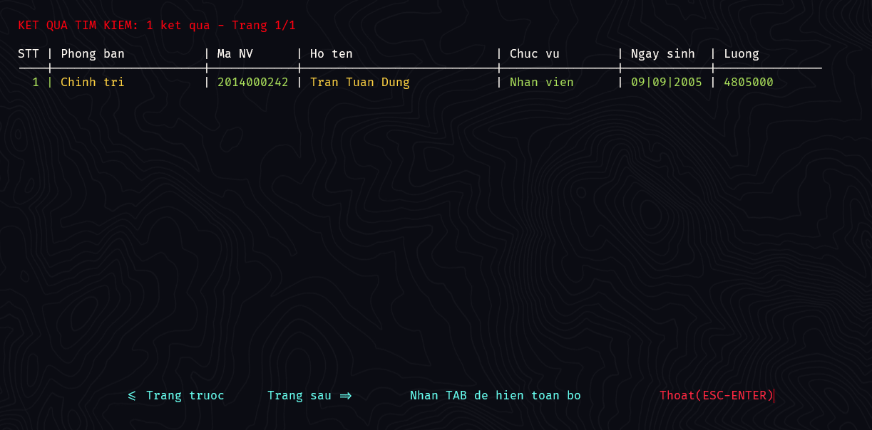 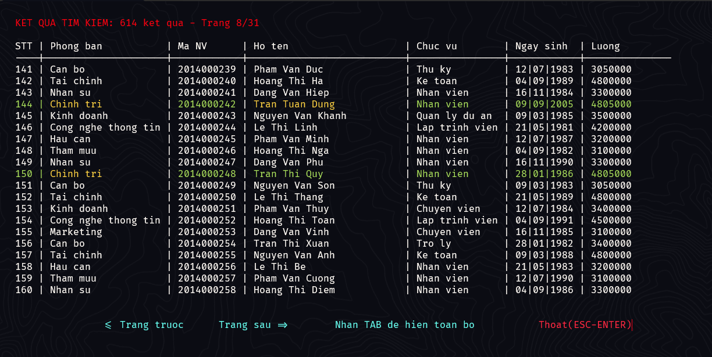

**TÌM KIẾM NGAY LẬP TỨC**

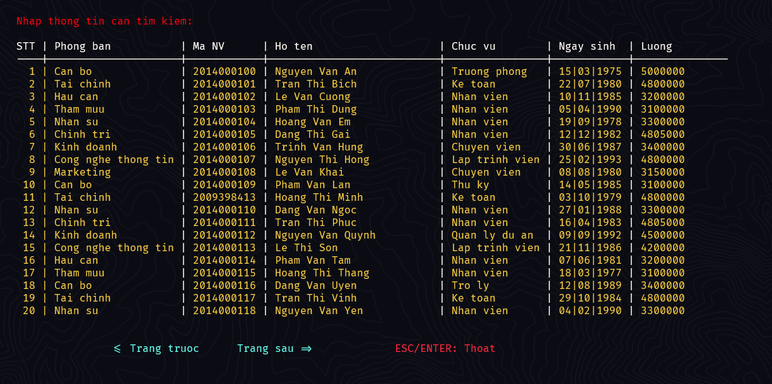

* Với mỗi giá trị bạn nhập bảng sẽ hiển thị trực tiếp các trường tương ứng và đánh dấu nó bằng các màu sắc

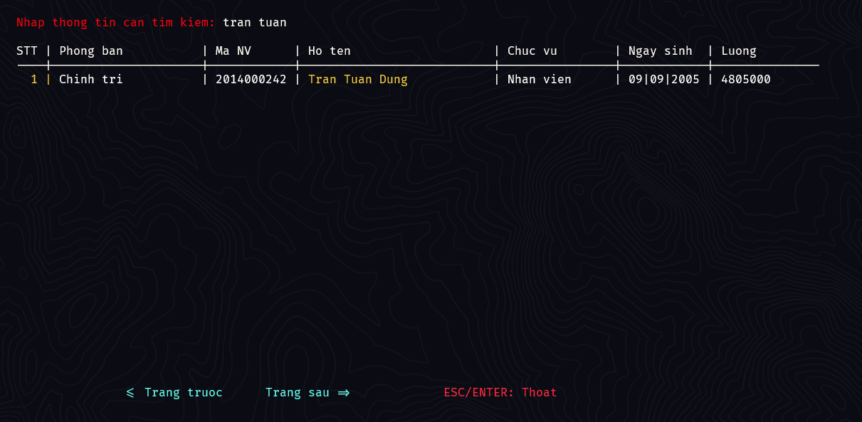

**Tự đánh giá kết quả đạt được:**

+Loại: Nâng cao.

+Lý do: Đáp ứng đủ các yêu cầu của giảng viên:

1. Tìm kiếm chính xác.

2. Kết quả tìm kiếm được hiển thị mức đơn giản.

3. Hiển thị cả danh sách, phần, dữ liệu được tìm thấy thì hiển thị màu khác nổi bật.

4. Đầy đủ 3 yêu cầu về tìm kiếm

5. Xây dựng thêm các lựa chọn tìm kiếm nâng cao hơn

Kế hoạch tiếp theo:

+ Tiếp tục hoàn thiện giao diện và các chức năng của chương trình quản lý nhân viên.